中国科学院大学
课程编号：081201M05005H
试 题 专 用 纸 课程名称：智能计算系统
任课教师：李玲、李威
———————————————————————————————————————————————
姓名 李增圣 学号 2024E8009282002 成绩

- 实验背景
处理器执行卷积运算的性能决定了深度学习算法在处理器上的性能，我们本次实验目的是使用 Verilog 语言实现内积运算器及矩阵运算子单元的设计并进行功能仿真。
- 实验过程
1.串行内积运算器
完成 serial_pe.v 中乘法器、加法器、部分和寄存器的实现
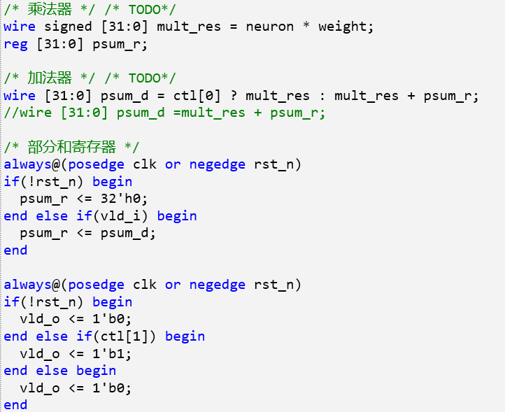
2. 并行内积运算器
pe_mult.v 中，用 generate 语句生成32个乘法器。
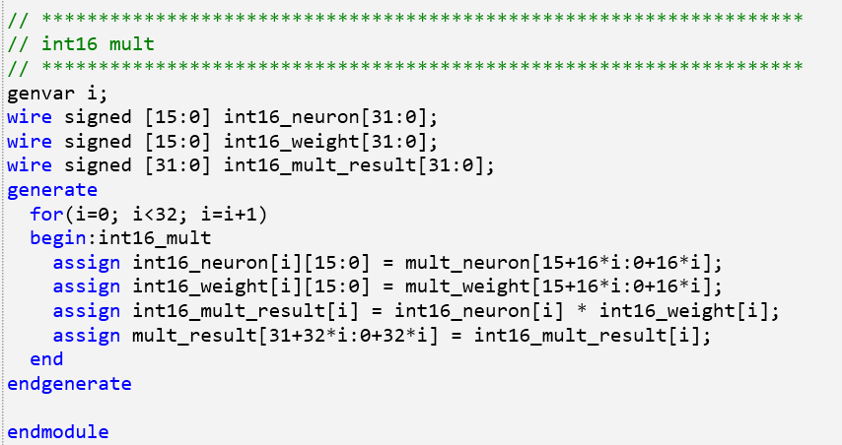
在 pe_acc.v 中，用加法树对32个结果累加。
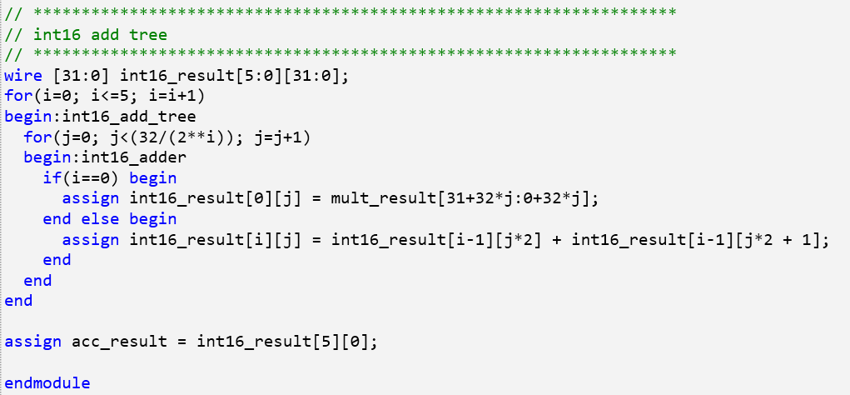

在 parallel_pe.v 中，将并行乘法器、累加单元整合到顶层。
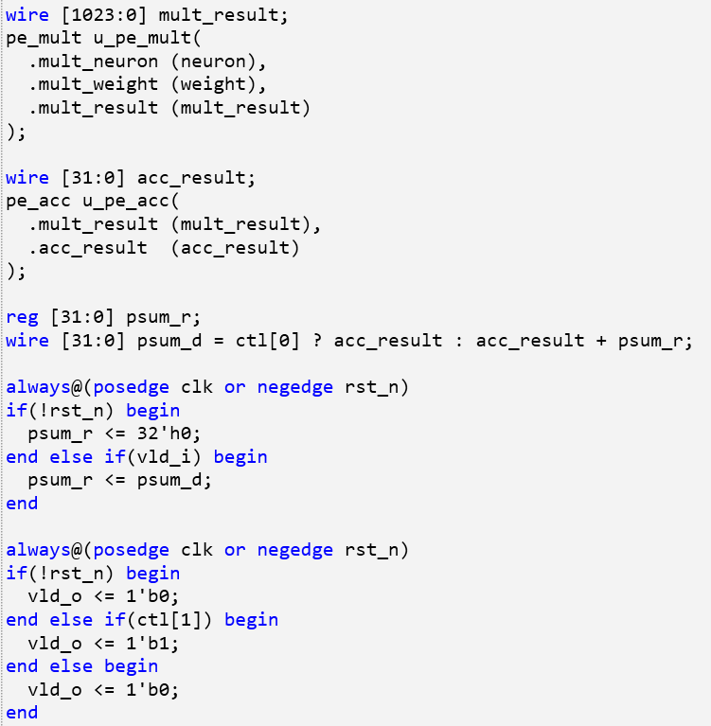
3.矩阵运算子单元
在 matrix_pe.v 中，添加控制信号的译码、计数器、握手机制。根据输入的 ib_ctl_uop 控制信号，生成对应的 pe_ctl 信号，标志每次内积的起止。连接并行内积器，驱动数据流并正确接收、输出。
z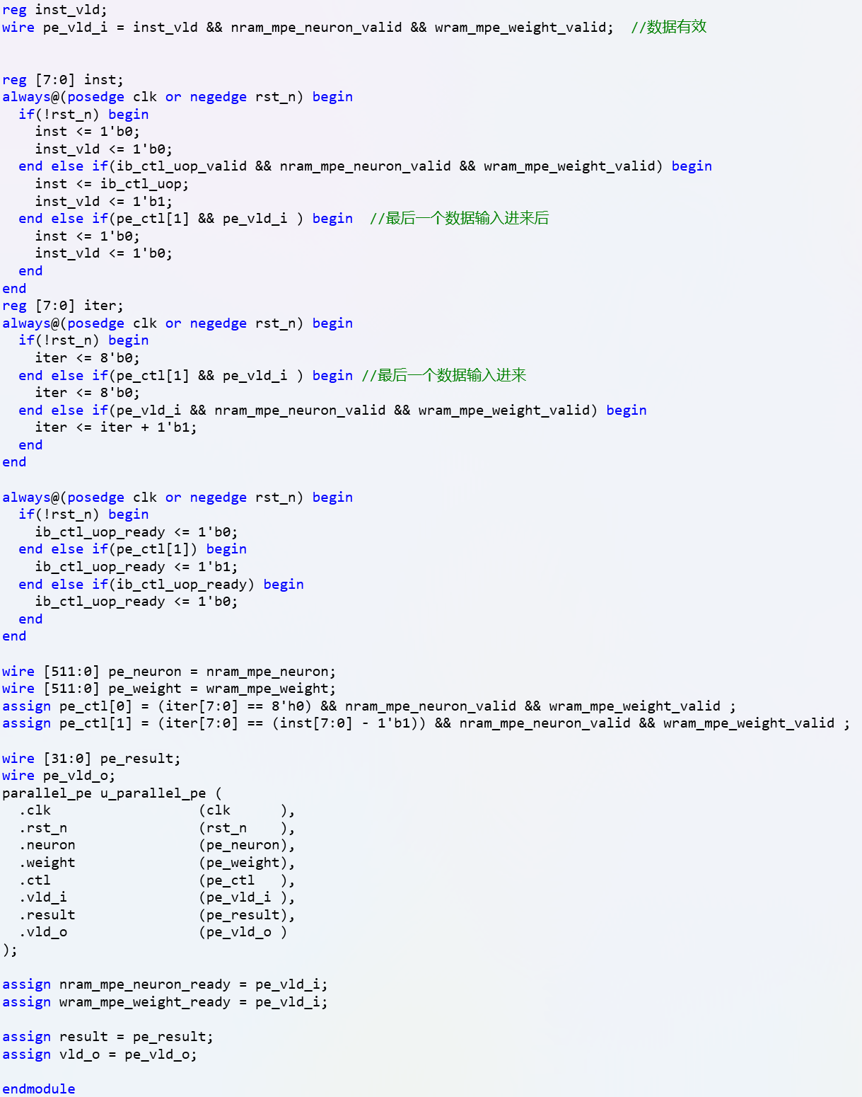
三、实验结果
1.串行内积运算器
使用 build.do 编译源代码和顶层文件，确认无语法错误。使用 sim_run.do 启动仿真。观测信号波形，确认 result 输出与 result 文件内容一致。
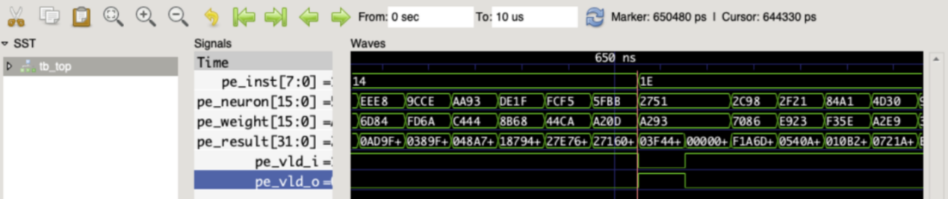
2.并行内积运算器
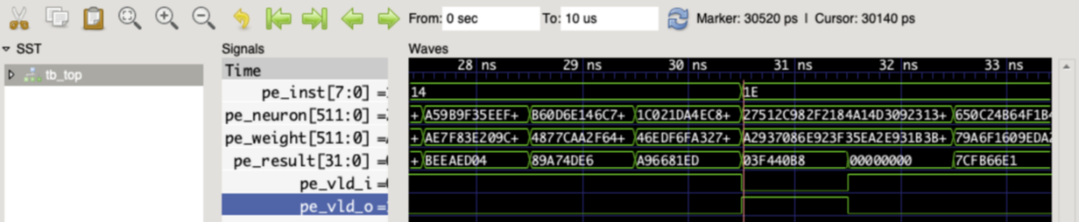
3.矩阵运算子单元

